编号：ZHFD-ZHJL-YB-006

监 理 月 报

工程名称： 赞皇40万千瓦一期20万千瓦风电项目 （本期10万千瓦）

2022年10月 第6期

总监理工程师

监理项目部（章）

报告日期：2022年10月31日

监 理 月 报
- 监理重点工作情况
专业 | 事项 | 本月重点工作情况 | 下月重点工作计划
协调 | 组织工作 | - 组织召开工地例会召开4期、安全工地例会召开4期，并形成会议纪要。 | 督促施工单位做好安全自查工作，资料报验的问题。
进度 | 主要工序  工 作 | - 2022年10月01日到2022年10月31日每天编写的监理工作日志，编写监理周报4份，月报月1份，编写隐蔽工程监理检查记录22份。  - ①、升压站电缆沟混凝土浇筑旁站，②、巡视、检查（风机基础平台和大件运输道路修整)等施工。③、风机基础二次灌浆试块制作旁站2台。  3、①、集电线路塔基混凝土浇筑旁站10基，②、巡视检查集电线路（钢筋绑扎、放线、铁塔组立）等施工。 | 继续每日编写监理日志，编写周报、月报、隐蔽工程检查记录、旁站记录，对升压站设备安装、风机基础平台大件运输道路修整巡视检查，对风机吊装全程监督旁站，集电线路钢筋绑扎、放线铁塔组立巡视检查、塔基混凝土浇筑进行旁站。
 | 设备材料进场情况 | ①、风机吊装施工方案及安全技术交底会议风机基础锚盘到场24套、锚栓到场24套；塔筒到场8套②、集电线路金具A2、3、4回路到全，导线10盘2回路到全，光缆5盘2回到全。③、升压站接地变、GIS、SVG、主变电缆都已到场。 | 检查进场材料质量，并做好开箱检查记录。
 | 设计交付进度 | 风电场、集电线路、升压站图纸全部已出。 | 全部交付
 | 质量体系运作情况 | 质量体系健全，运行良好 | 严把质量关，并认真做好每次质检记录，并对运行情况进行跟踪检查
 | 施工图会审 | 无 | 无
 | 设计交底 | 风机吊装前安全技术交底 | 继续做好交底工作
 | 方案审查 | 升压站、集电线路，风机基础部分方案已审查完成，升压站、集电线路，风机电气部分方案已审查完成。 | 监督施工单位做好各项方案落实，施工进度与施工资料必须同步进行。
 | 技术交底 | 对大件运输和吊装进行了技术交底。 | 监督做好各项技术交底。
 | 设计变更 | 无 | 无
安全 | 安全月活动  开展情况 | 项目部每周召安全工地例会，宣传遵守安全生产法，并形成会议纪要，对现场施工区域不定时进行巡视（检查）。现场安全文明施工标识标牌落实到位，施工人员正确佩戴安全帽，服装穿戴整齐，现场临时用电线路，施工垃圾摆放，焊工作业区域配备灭火器，工人宿舍灭火器配备不均，签发监理通知单，已整改回复。 | 继续开展安全文明施工教育，监督做好用火、用电、疫情防控等工作。
 | 培训情况、安全交底情况 | 本月进行《安全工地例会》四期，并对新进场人员、大件运输和吊装人员进行了班前交底。 | 继续督促施工单位进行班前技术、安全交底
 | 安全措施  落实情况 | 各施工区域五图一牌、防护栏杆安装到位，施工现场灭火器等配备齐全。 | 持续进行防火、防触电、防疫等措施、杜绝意外发生。
 | 安全文明  施工情况 | 基础安全文明布置、警示牌悬挂，进行日常巡检。 | 加强现场安全巡查，落实安全文明施工。
质量 | 主要工序质量 | 实施每道工序前都要先报验，经监理验收合格后，方进行下一道工序。 | 督促各单位做好自检工作和工序报验，把好质量关。
 | 主要钢筋原材、风机锚栓、高强度螺母见证取样送检。 | 本月对风机基础二次灌浆、基础混凝土试块、风机的塔筒、机舱、配件，升压站六氟化硫和主变油、GIS、SVG、FC试块，集电线路混凝土试块都按要求进行见证送检。 | 继续做好材料到场质量验收、见证取样、送检工作，把好材料源头质量关。
 | 构（配）件  质量 | 把控好进场材料质量关，塔材规格、型号、铁塔、金具、导线必须符合设计要求。 | 严格把控进场材料、设备配件的质量问题
 | 设备质量 | 所有进场设备质量符合设计规范要求 | 继续做好设备进场质量把控
 | 质量验评情况 | 能够按各施工单位验评划分进行检查、验收。 | 继续做好质量评定验收工作
- 工程存在的问题和建议
目前整个工程主要受协调和农民工阻工、疫情等因素的影响无法正常施工，造成风机吊装、风机基础开挖、集电线路塔基基础浇筑停工；整个工程的进度严重滞后。升压设备已全部进入安装阶段，部分设备进场还未报验。已责令报验、否则将给予考核。
- 下月监理工作重点
1、主持召开《工地例会》和《安全工地例会》，了解各施工的施工进度和施工遇到的困难，吊装工作已经开始，重点强调安全问题。
2、负责跟踪施工单位的进度计划，核实他们的工作量。
3、加强对施工单位进场材料的质量把控，不符合规范要求的禁止进场使用；
4、加强质量方面的管理，工序必须严格按照施工验收规范的程序，否则不允许进行下道工序施工。对不按要求进行报验要加倍考核。
5、督促施工单位完善工程资料，对施工单位的技术措施、大型机械、特殊工种、管理体系运转情况等进行审查。
6、全程监督风机吊装工作。

- 现场图片

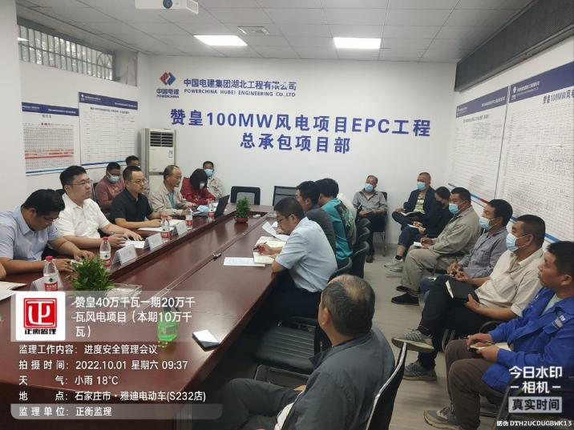 | 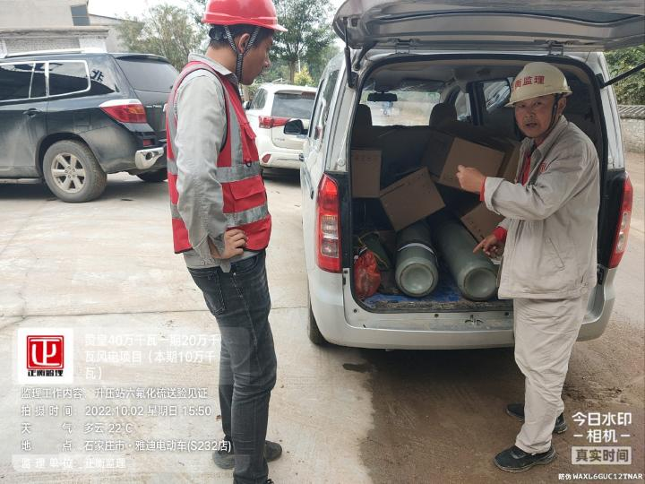
召开进度安全管理会议 | 升压站六氟化硫送检见证
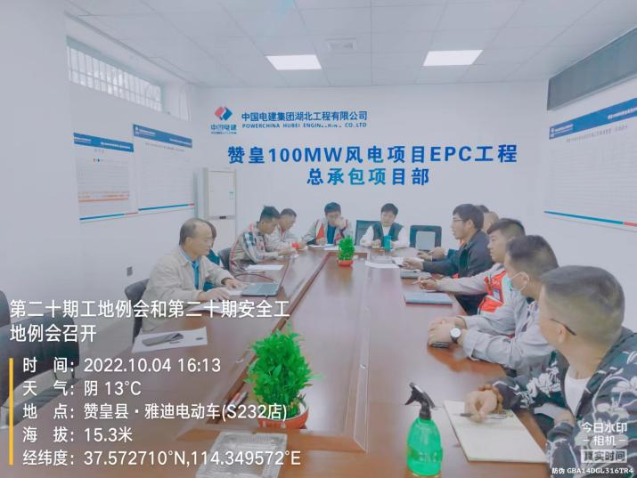 | 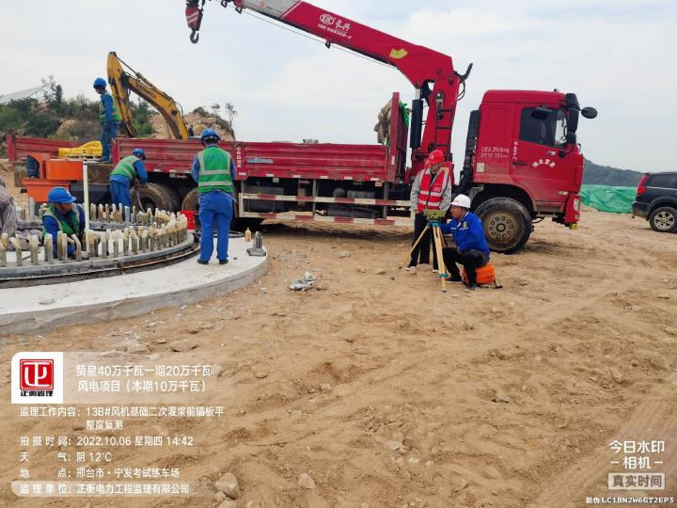
召开第二十次工地例会和安全工地例会 | 13B风机基础二次灌浆前锚板平整度复测
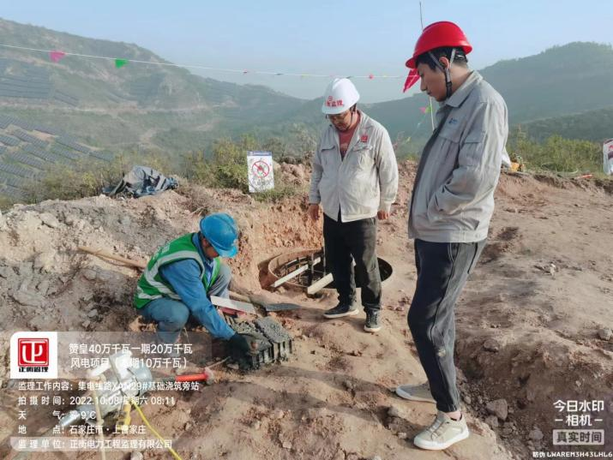 | 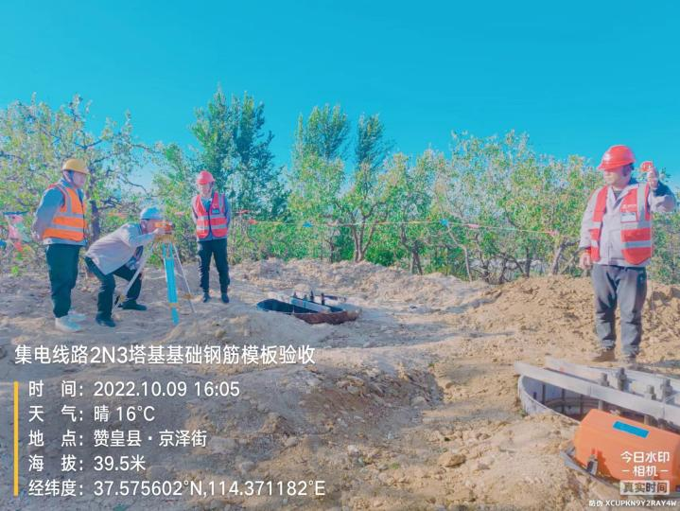
集电线路XAN29#基础浇筑旁站 | 集电线路2N3#塔基基础钢筋模板验收
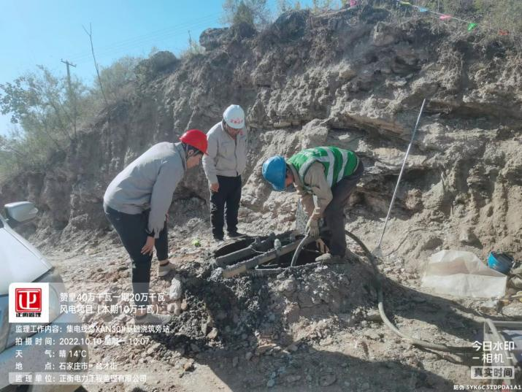 | 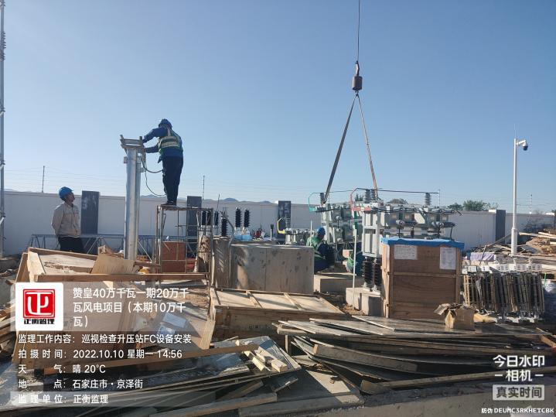
集电线路XAN30#基础浇筑旁站 | 升压站FC设备安装检查
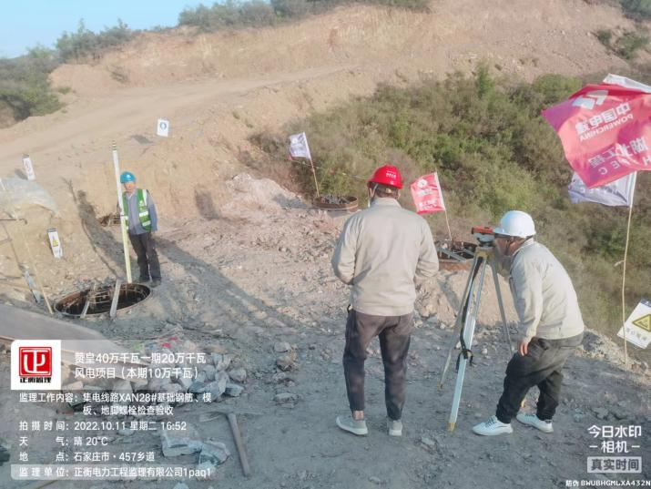 | 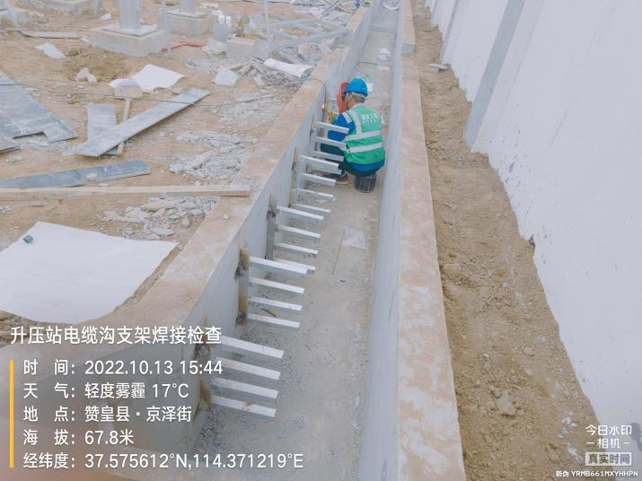
集电线路XAN28#基础钢筋、模板、地脚螺栓检查验收 | 升压站电缆沟支架焊接检查
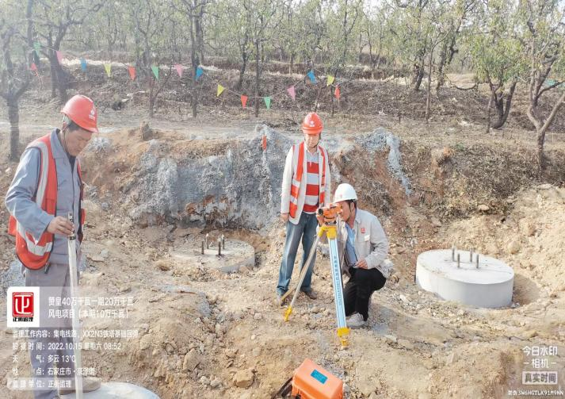 | 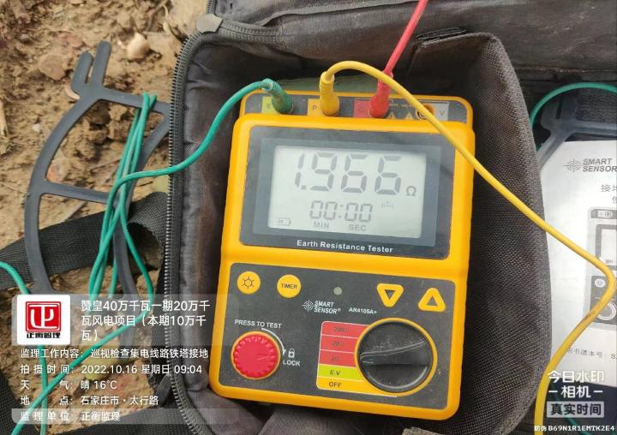
集电线路XX2N3铁塔基础回弹检查 | 集电线路铁塔接地巡视检查
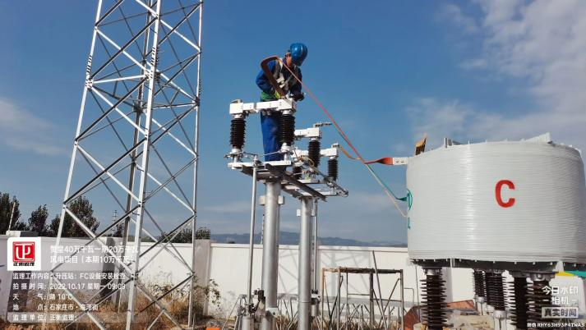 | 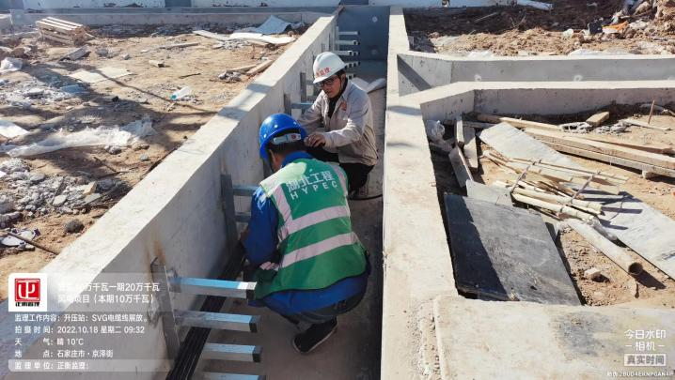
升压站FC设备检查安装 | 升压站SVG电缆展放检查
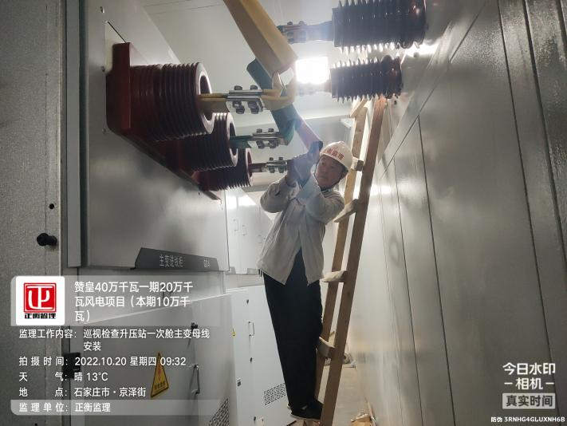 | 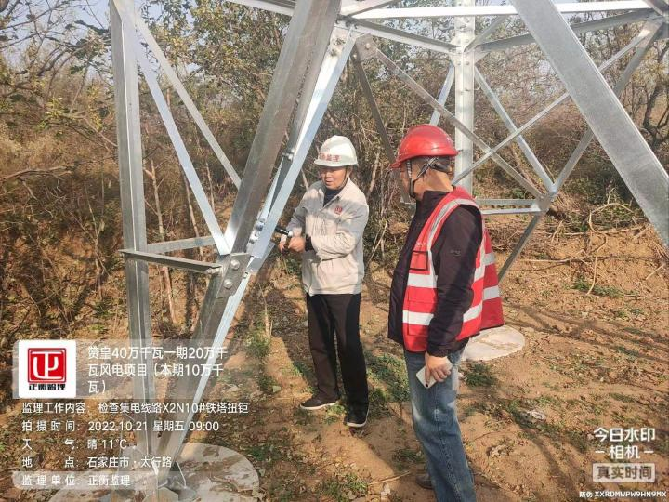
升压站一次舱主变母线安装检查 | 集电线路X2N10#铁塔扭矩检查
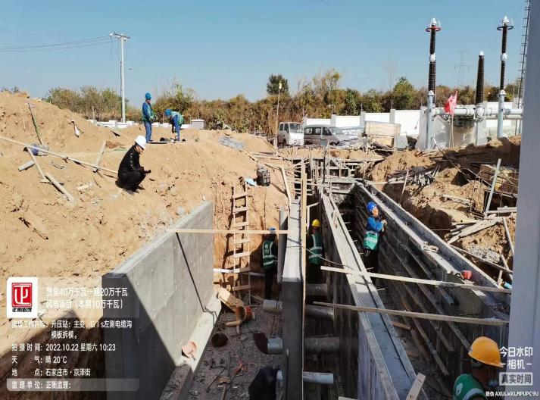 | 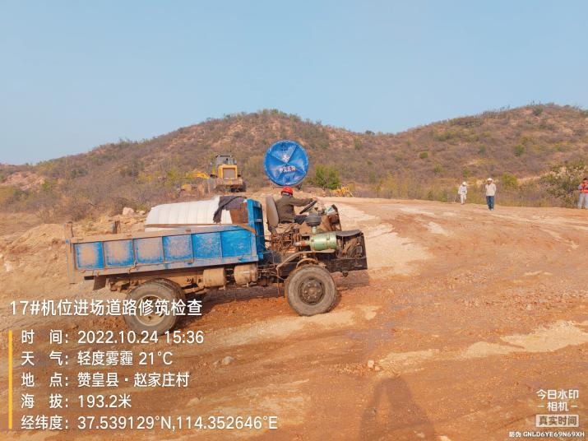
升压站主变、GIS左侧电缆沟模板拆模检查 | 17#机位进场道路修筑检查
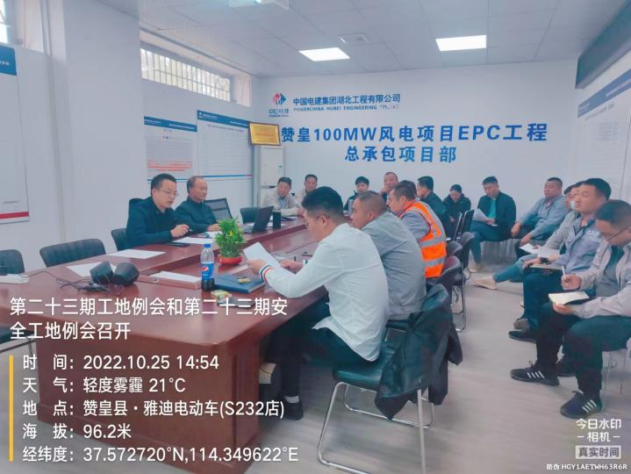 | 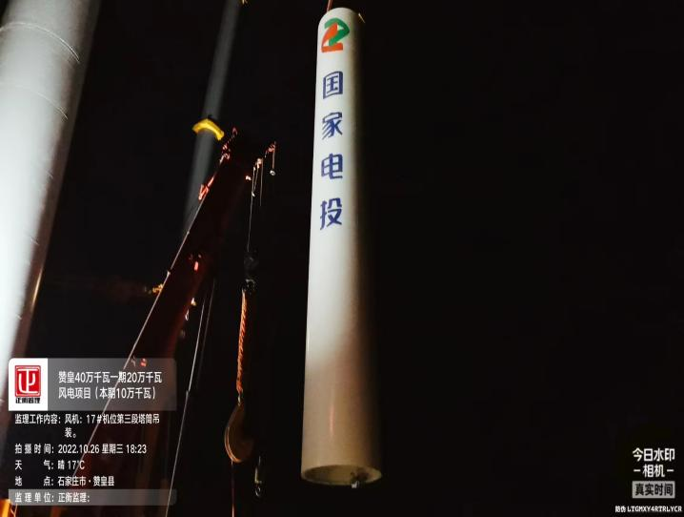
召开第23次工地例会和安全例会 | 17#机位第三节塔筒吊装

常州正衡电力工程监理有限公司

赞皇40万千瓦一期20万千瓦风电项目

（本期10万千瓦）
监理部
2022年10月31日

